ЗАТВЕРДЖЕНО
Наказ Міністерства фінансів України
17 березня 2025 року N 159

Заява
про внесення місця зберігання до Єдиного реєстру місць зберігання та про внесення змін до відомостей, що містяться в Єдиному реєстрі місць зберігання
_______________________________________________________________  (найменування органу ДПС, до якого подається заява) |  | ___________________  (код органу ДПС, до  якого подається заява)
I. Відомості про вид заяви

 | про внесення місця зберігання до Єдиного реєстру місць зберігання |  | про внесення змін до відомостей, що містяться в Єдиному реєстрі місць зберігання (у разі виключення відомостей про місце зберігання, внесених до Єдиного реєстру місць зберігання) |  | про внесення змін до відомостей, що містяться в Єдиному реєстрі місць зберігання
У відповідній клітинці проставляється позначка "х" про один вид заяви, що подається.
Підстави внесення змін до відомостей, що містяться в Єдиному реєстрі місць зберігання:
1 - зміна найменування юридичної особи (у тому числі у зв'язку із зміною типу акціонерного товариства або у зв'язку з перетворенням державного підприємства / акціонерного товариства в інше господарське товариство, або приватизацією державного чи комунального майна) або прізвища (за наявності), власного імені, по батькові (за наявності) фізичної особи - підприємця
2 - зміна місцезнаходження суб'єкта господарювання
3 - виключення адреси місця зберігання спирту етилового, спиртових дистилятів, біоетанолу, алкогольних напоїв, тютюнової сировини, тютюнових виробів та рідин, що використовуються в електронних сигаретах
4 - зміна загальної місткості ємностей для зберігання спирту етилового, спиртових дистилятів, біоетанолу
5 - зміна площі приміщень, у яких зберігатимуться алкогольні напої, тютюнова сировина, тютюнові вироби, рідини, що використовуються в електронних сигаретах
6 - зміна документа, що засвідчує право власності або користування об'єктом нерухомого майна (його частиною) / приміщенням (його частиною), що використовується суб'єктом господарювання як місце зберігання спирту етилового, спиртових дистилятів, біоетанолу, алкогольних напоїв, тютюнової сировини, тютюнових виробів, рідин, що використовуються в електронних сигаретах, або документа, що засвідчує надання заявнику послуг із складського зберігання

У разі внесення змін до відомостей, що містяться в Єдиному реєстрі місць зберігання, у відповідних клітинках позначкою "х" зазначаються підстави внесення змін.

II. Відомості про суб'єкта господарювання - заявника

1. Юридичний статус суб'єкта:

 | юридична особа |  | фізична особа - підприємець |  | постійне представництво |  | особа, яка уповноважена на ведення обліку діяльності за договорами про спільну діяльність без утворення юридичної особи
2. Найменування суб'єкта (для фізичної особи - підприємця - прізвище (за наявності), власне ім'я, по батькові (за наявності))

3. Податковий номер суб'єкта

код згідно з ЄДРПОУ
реєстраційний номер облікової картки платника
податків або серія (за наявності) та/або номер
паспорта громадянина України
обліковий номер уповноваженої особи за
договором про спільну діяльність
податковий номер постійного представництва

4. Унікальний номер запису в Єдиному
державному демографічному реєстрі (за
наявності) фізичної особи-підприємця
-

5. Місцезнаходження суб'єкта (для фізичної особи - підприємця - адреса зареєстрованого / задекларованого місця проживання (перебування))
(Автономна Республіка Крим / область / місто із спеціальним статусом, район, населений пункт
(крім м. Київ та м. Севастополь), вулиця, провулок, будинок, корпус, офіс / квартира)
Телефон

6. Реєстраційний номер ліцензії²

7. Ознака виду діяльності суб'єкта господарювання
1 - виробник спирту етилового, спиртових дистилятів, біоетанолу, алкогольних напоїв, для виробництва яких використовується спирт етиловий, спиртовий дистилят
2 - суб'єкт господарювання, що використовує спирт етиловий для виробництва продукції хімічного і технічного призначення, парфумерно-косметичної продукції, оцту з харчової сировини
3 - суб'єкт господарювання, що використовує алкогольні напої для виробництва харчових продуктів (крім виробництва алкогольних напоїв)
У разі наявності ознаки виду діяльності у відповідній клітинці позначкою "х" зазначається одна із трьох ознак.

8. Відмітка про особливість виду діяльності:
 | мале виробництво дистилятів |  | отримання спирту етилового для власного споживання (власних виробничо-технологічних потреб)

У разі наявності особливості виду діяльності у відповідній клітинці проставляється позначка "х".

IІI. Відомості про місце зберігання товару (продукції)

1. Адреса місцезнаходження місця зберігання товару (продукції)
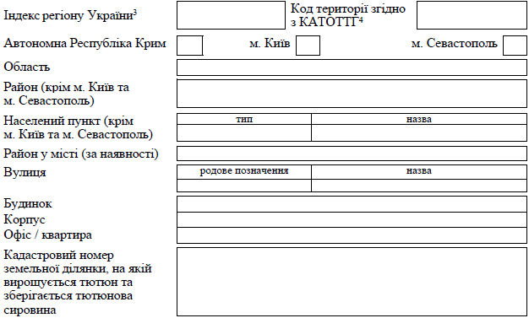

2. Відомості про товар (продукцію)
Товар  (продукція)⁵ |  | Підстава користування місцем зберігання⁶ | Загальна місткість ємностей / площа приміщення⁷ |  | Індивідуальний номер місця зберігання в Єдиному реєстрі місць зберігання⁸
код | вид |  | дал | кв. м
1 | 2 | 3 | 4 | 5 | 6

IV. Відомості про документи / копії документів, що подаються разом із заявою
N з/п | Ознака виду документа | Назва документа | Номер документа  (за наявності) | Дата документа | Кількість аркушів документа
1 | 2 | 3 | 4 | 5 | 6

Ознайомлений із вимогами Закону України "Про державне регулювання виробництва і обігу спирту етилового, спиртових дистилятів, біоетанолу, алкогольних напоїв, тютюнових виробів, тютюнової сировини, рідин, що використовуються в електронних сигаретах, та пального" і зобов'язуюсь їх виконувати.

Підтверджую, що відомості та інформація, зазначені в цій заяві та додатках до неї, є достовірними.

Керівник суб'єкта господарювання або фізична особа - підприємець, або уповноважена особа
(реєстраційний номер облікової картки платника податків - фізичної особи або серія (за наявності) та/або номер паспорта громадянина України¹) | ____________  (дата) | __________  (підпис) | ___________________________  (власне ім'я, прізвище (за наявності))

